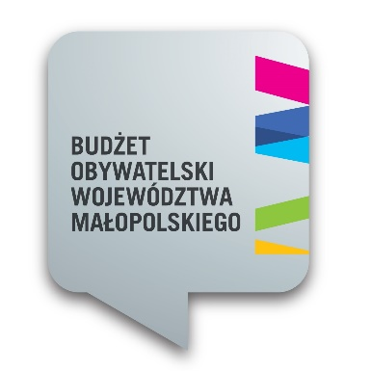
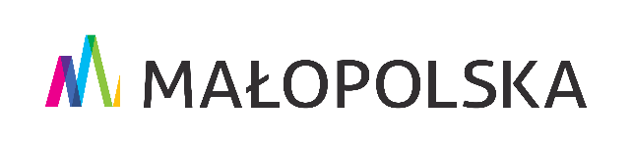

BO Małopolska
16 mln zł na realizację zadań – wybierz z nami zwycięskie projekty
15 maja startuje głosowanie w 8. edycji Budżetu Obywatelskiego Województwa Małopolskiego. Na liście zadań jest aż 218 projektów. Zagłosować może każdy mieszkaniec Małopolski, który ukończył 16 lat. Na zwycięskie zadania realizowane w 2026 roku ZWM przeznaczył 16 mln złotych. Głosowanie trwa od 15 maja do 13 czerwca.
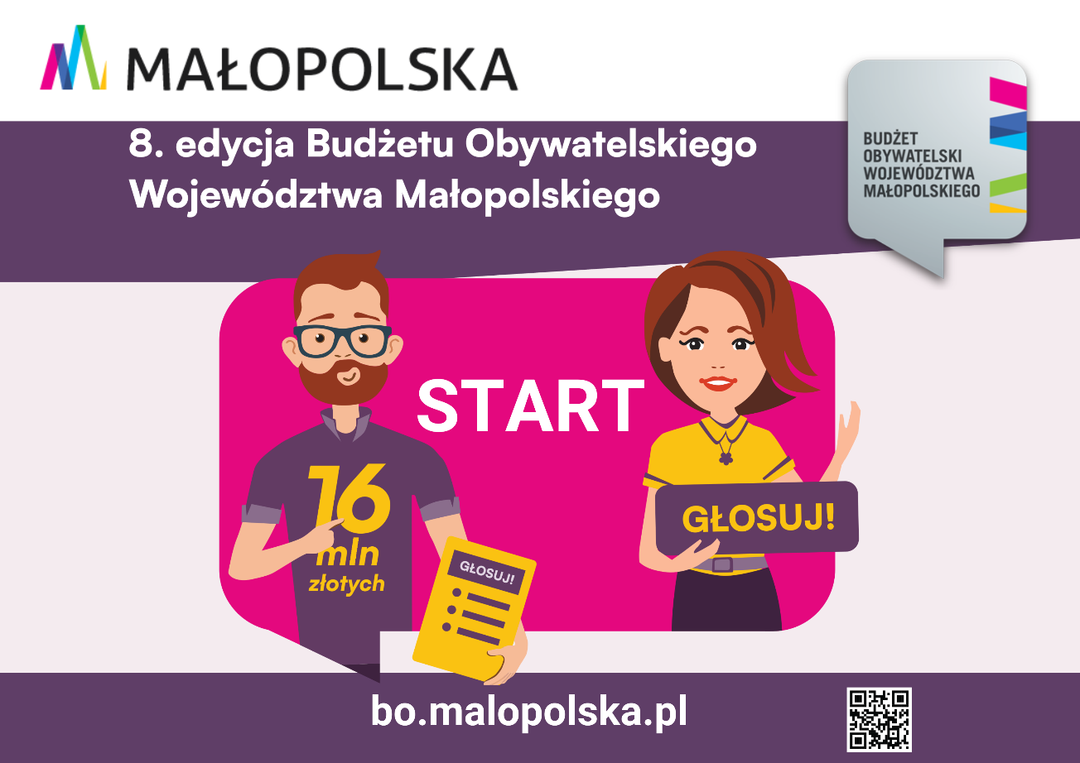
Masz z czego wybierać !
Za sprawą Budżetu Obywatelskiego Województwa Małopolskiego Małopolanie kształtują najbliższe otoczenie i decydują jakie zadania będą realizowane. Do tej pory dzięki poprzednim edycjom udało się zrealizować 377 projektów m.in. zakup defibrylatorów AED, strojów i instrumentów dla zespołów regionalnych, książkomatu i mebli ogrodowych dla czytelników biblioteki, zbudować chodniki przy drogach wojewódzkich, czy zorganizować zajęcia dla dzieci i seniorów, a także wydarzenia kulturalne, sportowe, edukacyjne.
W tym roku Małopolanie będą mogli wybierać spośród 218 pomysłów: 42 zadań ogólnowojewódzkich i 176 regionalnych na które składają się 43 zadania z Regionu Krakowskiego Obszaru Metropolitarnego, 39 zadań z Regionu Małopolska Południowa, 34 zadania z Regionu Małopolska Zachodnia, 60 zadań z Regionu Tarnowskiego.
Listy zadań wraz z krótkim opisem każdego pomysłu dostępne są na naszej stronie internetowej bo.malopolska.pl. Na stronie znajdziesz także kartę do głosowania do samodzielnego wydruku oraz platformę do oddania głosu elektronicznego.
W gronie zadań zakwalifikowanych do głosowania są projekty skierowane do dzieci, seniorów, osób zainteresowanych lokalnymi tradycjami, zajęcia edukacyjne, kulturowe, sportowe, turystyczne, rowerowe, zdrowotne. Na liście znajdują się zadania mające na celu poprawę bezpieczeństwa mieszkańców, umożliwiające rozwój zainteresowań, nabycie nowych umiejętności i zwiększające komfort życia.
- Bardzo się cieszę, że tyle różnorodnych zadań jest do wyrobu w ramach tegorocznej edycji Budżetu Obywatelskiego Województwa Małopolskiego. Dzięki pomysłom zgłaszanym przez mieszkańców, a następnie w wyniki oddania przez nich głosów Małopolska zmienia się i rozwija. Sami mieszkańcy dostrzegają problemy i pola do rozwoju swojego otoczenia i jest to możliwe właśnie dzięki Budżetowi Obywatelskiemu WM. Zachęcam każdego z Państwa do oddania głosu. Na wybrane projekty czeka 16 mln złotych – mówi Łukasz Smółka – Marszałek Województwa Małopolskiego.
Oddaj dwa Głosy – warto!
Oddać głos można w terminie od 15 maja do 13 czerwca. Warto pamiętać, że każdy Małopolanin ma do dyspozycji dwa głosy:
- Jeden na zadanie ogólnowojewódzkie – na te zadania może zagłosować każdy mieszkaniec województwa.
- Jeden na zadanie regionalne – na te zadania możne zagłosować tylko mieszkaniec danego regionu np. na zadania z Regionu Małopolska Południowa, oddać głos mogą tylko mieszkańcy m. Nowy Sącz i powiatów: nowotarskiego, tatrzańskiego, limanowskiego, nowosądeckiego i gorlickiego.
Pełen wykaz regionów możesz znaleźć w Regulaminie BO WM (https://bo.malopolska.pl/) W przypadku, kiedy mieszkaniec oddał głos na zadanie z regionu, w którym nie mieszka, głos uznaje się za nieważny.
Mieszkaniec ma maksymalnie 2 głosy – ale nie musi z tego prawa korzystać. Jeśli odda tylko 1 głos – na zadanie regionalne lub ogólnowojewódzkie, to zostanie on uznany za głos ważny. Niedopuszczalne są sytuacje, kiedy 1 osoba odda 2 głosy na jeden typ zadania lub w ogóle więcej niż 2 głosy. Przykładowo, jeśli mieszkaniec odda 2 lub więcej głosów na zadania ogólnowojewódzkie, wszystkie te głosy zostaną unieważnione. Głos oddany na zadania regionalne – o ile jest oddany prawidłowo – pozostaje ważny. Analogicznie sytuacja wygląda, jeśli 2 lub więcej głosów jest oddane na zadania regionalne - wszystkie te głosy będą nieważne. Głos oddany na zadanie ogólnowojewódzkie – o ile jest oddany prawidłowo – będzie uznany za ważny.
Zagłosuj w wybrany sposób !
Są trzy sposoby na zagłosowanie:
- Elektronicznie: przez Internet – na stronie bo.malopolska.pl - narzędzie będzie aktywne na stronie od 15 maja.
- Stacjonarnie: poprzez oddanie głosu na karcie i wrzucenie jej do jednej z urn zlokalizowanych w całej Małopolsce (na stronie bo.malopolska.pl znajdziesz wykaz lokalizacji miejsc do głosowania)
- Poprzez oddanie głosu na karcie i wysłanie jej pocztą do siedziby urzędu marszałkowskiego z dopiskiem „Budżet Obywatelski” na jeden z podanych adresów:
- Urząd Marszałkowski Województwa Małopolskiego ul. Racławicka 56, 30-017 Kraków lub ul. Basztowa 22, 31-156 Kraków
- Agenda Zamiejscowa w: Oświęcimiu, Tarnowie, Miechowie, , Nowym Sączu Nowym Targu, Suchej Beskidzkiej, lub w Zakopanem.
Uwaga: decyduje data wpływu do Urzędu Marszałkowskiego Województwa Małopolskiego lub jednej z Agend Zamiejscowych – nie data stempla pocztowego na kopercie!
Warto pamiętać, że w głosowaniu korespondencyjnym można w jednej przesyłce pocztowej przesłać więcej niż jedną wypełnioną kartę do głosowania pod warunkiem, że każda z przesłanych kart została podpisana własnoręcznie przez osobę głosującą (osobę, której dane osobowe zostały umieszczone na karcie) oraz została zabezpieczona przed przetwarzaniem danych osobowych przez osoby do tego nieupoważnione.
Zagłosuj z domu !
Najszybszym i najwygodniejszym sposobem głosowania jest głosowanie elektroniczne. Wystarczy odwiedzić stronę internetową bo.malopolska.pl, wypełnić podstawowe dane osobowe i w odpowiedniej zakładce zaznaczyć na jakie projekty chce się oddać swój głos. Szybko i wygodnie!
Warto pamiętać, że możliwe jest głosowanie hybrydowe, tzn. przy użyciu dwóch różnych sposobów głosowania. Przykładowo – jeśli mieszkaniec na zadanie regionalne zagłosuje na karcie papierowej, którą wrzuci do urny, ale nie wskaże wtedy zadania ogólnowojewódzkiego, to może to zrobić później przez Internet (oddając tylko 1 brakujący głos).
- Ogromnie zachęcam Państwa do oddania głosu poprzez stronę internetową! Formularz jest tak przygotowany, ze podpowie Państwu jakie dane należy uzupełnić, a także co bardzo ważne sprawdzi czy wszystkie wymagane dane i oświadczenia są zaznaczone oraz nie zostały błędnie wypełnione. Każdemu z nas zależy by jego glos był ważny, tutaj mamy od razu sprawdzoną poprawność głosu. Często zdarza się tak, że o zwycięstwie danego zadania decyduje minimalna różnica głosów - zaznacza Marta Malec-Lech z ZWM.
Kiedy poznamy zwycięzców?
Wyniki 8. edycji Budżetu Obywatelskiego Województwa Małopolskiego poznamy jesienią – Zarząd Województwa Małopolskiego przyjmie listę zwycięskich zadań do 7 października 2025 r. Zwycięskie zadania będą mogły być realizowane od początku 2026 r.
Małopolanie składali zadania do 8. edycji BO WM przez cały październik. Zgłosili 296 zadań – 262 z nich pozytywnie przeszło weryfikację wstępną i zostało przekazanych do oceny departamentów. Finalnie o głosy walczy teraz 218 z nich.
- To dzięki Wam Małopolanom wiele wspaniałych i potrzebnych przedsięwzięć było możliwe do realizacji za sprawą Budżetu Obywatelskiego Województwa Małopolskiego. Jestem pewien, że podobnie będzie i tym razem, może znowu pobijemy rekord oddanych głosów. Oddać glos może każdy mieszkaniec Małopolski, który skończył 16 lat. Warto głosować, warto wpływać na rozwój Małopolski – zachęca marszałek Łukasz Smółka.

Masz pytania, chcesz wiedzieć więcej ?
W przypadku pytań do Państwa dyspozycji pozostają pracownicy Urzędu Marszałkowskiego Województwa Małopolskiego odpowiedzialni za wdrażanie Budżetu Obywatelskiego – kontakt telefoniczny: (12) 61 60 536, (12) 61 60 982, (12) 12 61 60 524, e-mailowy: bo@umwm.malopolska.pl
Elementy graficzne kampanii promującej głosowanie, a także szczegółowe informacje na temat projektu mogą Państwo znaleźć na naszej stronie internetowej: bo.malopolska.pl. Warto też polubić profil BO Małopolska na Facebooku (https://www.facebook.com/bo.malopolska) – gdzie na bieżąco są wrzucane najważniejsze informacje związane z Budżetem Obywatelskim WM.

